|  |
| --- |
| いっぱいのバラ、星、夕焼け、虹、兄弟、姉妹、おば、いとこ... |
| Happy Mother's Day  でもお母さんは世界で 1 人だけ。   * ケイト・ダグラス・ウィギン |

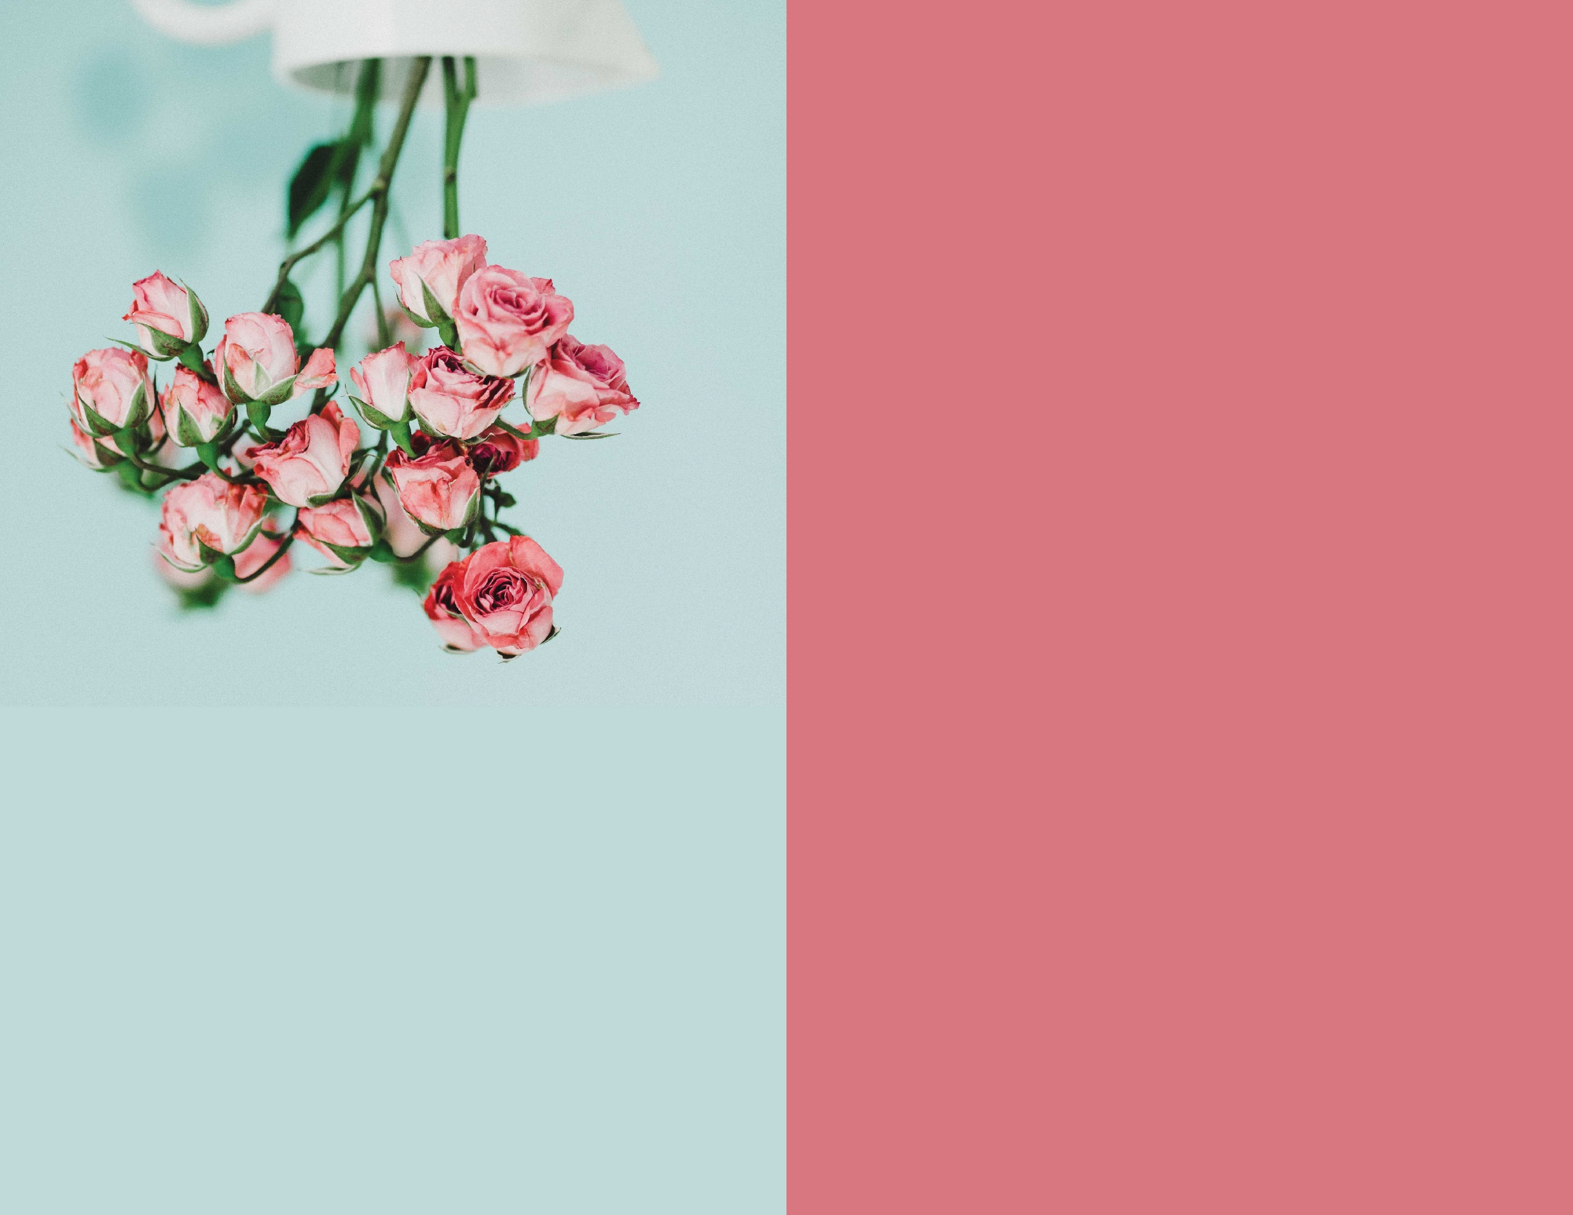

|  |
| --- |
| 人生で起こる他の多くのすばらしいことには数回、数十回、*数百回*と出会う... |